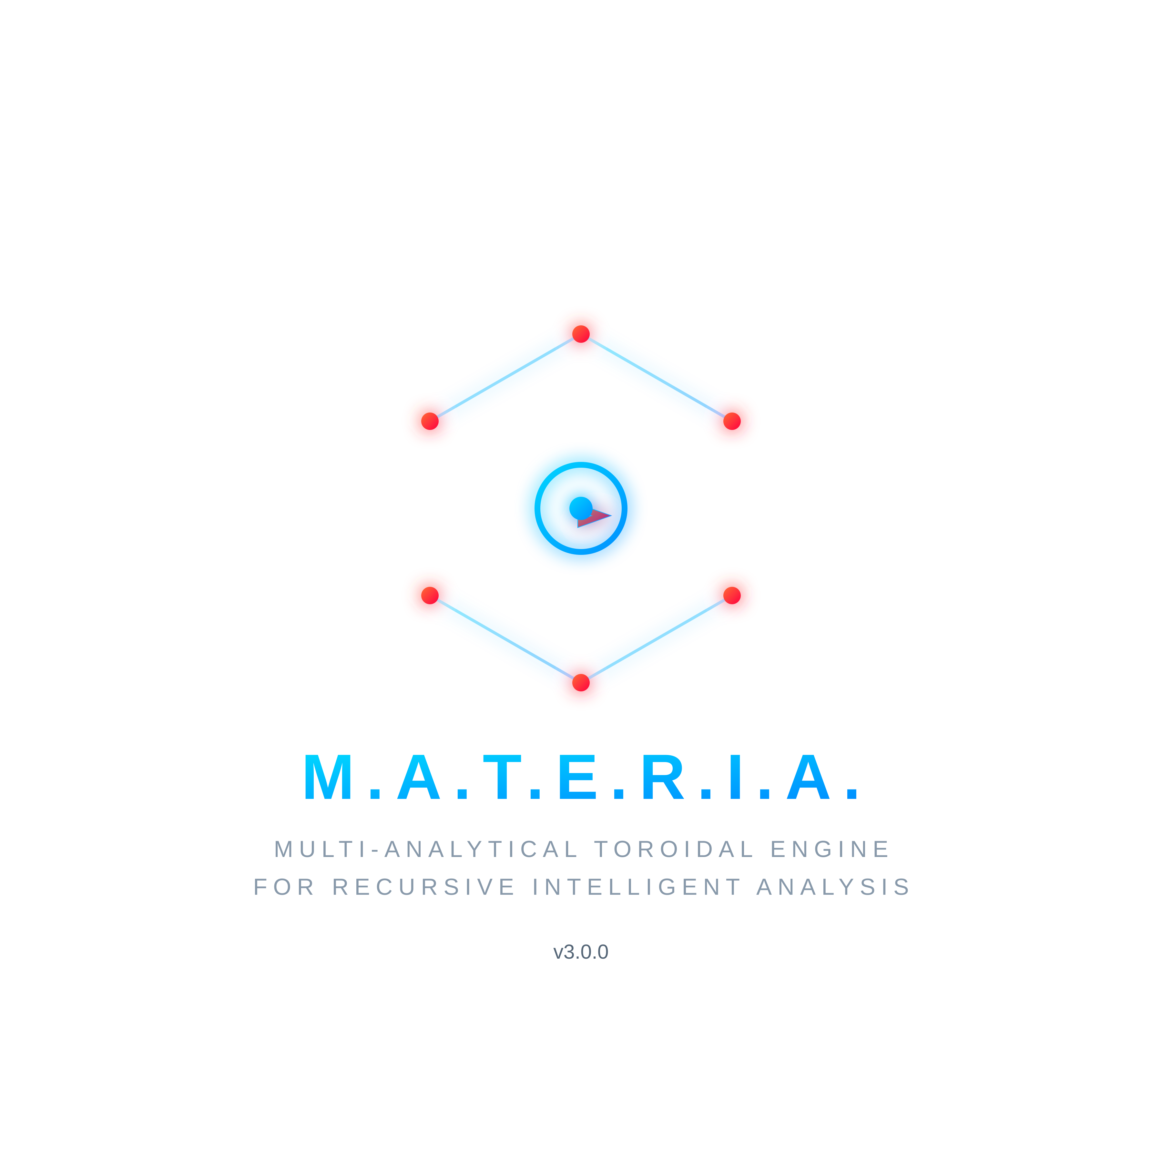

M.A.T.E.R.I.A.
Multi-Analytical Toroidal Engine for Recursive Intelligent Analysis

Documentación Maestra - v3.0.0

2026-06-15

Índice
1. Introducción
2. Arquitectura del Sistema
3. Taxonomía
4. Catálogo .basemateria
5. Catálogo .materia
6. Modelos Science
7. M.A.T.E.R.I.A. V3
8. Respaldos
9. Plan de Acción
10. Apéndice A: Scripts
11. Apéndice B: Glosario

1. Introducción

1.1 ¿Qué es M.A.T.E.R.I.A.?
M.A.T.E.R.I.A. integra LLM, SNN, SSM y JEPA con un núcleo de autoentrenamiento incremental (Google-Style Self-Training). Los modelos se organizan en .basemateria (base del sistema) y .materia (módulos de conocimiento adicional).

1.2 Historia del Proyecto
Versión | Período | Descripción
V1 | 2025-10-08 | Primeras implementaciones.
V2 | 2026-02-12 | Expansión 87+ módulos.
V3 | 2026-04-20 | Integración LLM+SNN+SSM+JEPA.

31/03/2026: Incidente crítico. Pérdida de modelos materia-v1, v2, science y GGUF.

2. Arquitectura del Sistema

2.1 Visión General
M.A.T.E.R.I.A. es un sistema de inteligencia artificial que integra cuatro paradigmas de modelado en un solo motor: LLM para texto, SNN para patrones temporales, SSM para secuencias largas, y JEPA para predicción en espacio latente. Selecciona automáticamente la mejor arquitectura según la tarea, se auto-entrena sin intervención manual, y mantiene contexto persistente entre sesiones mediante Synapsis Memory. Su sistema de cuantización HSAQ permite ejecución eficiente compitiendo con métodos como TurboQuant de Google.
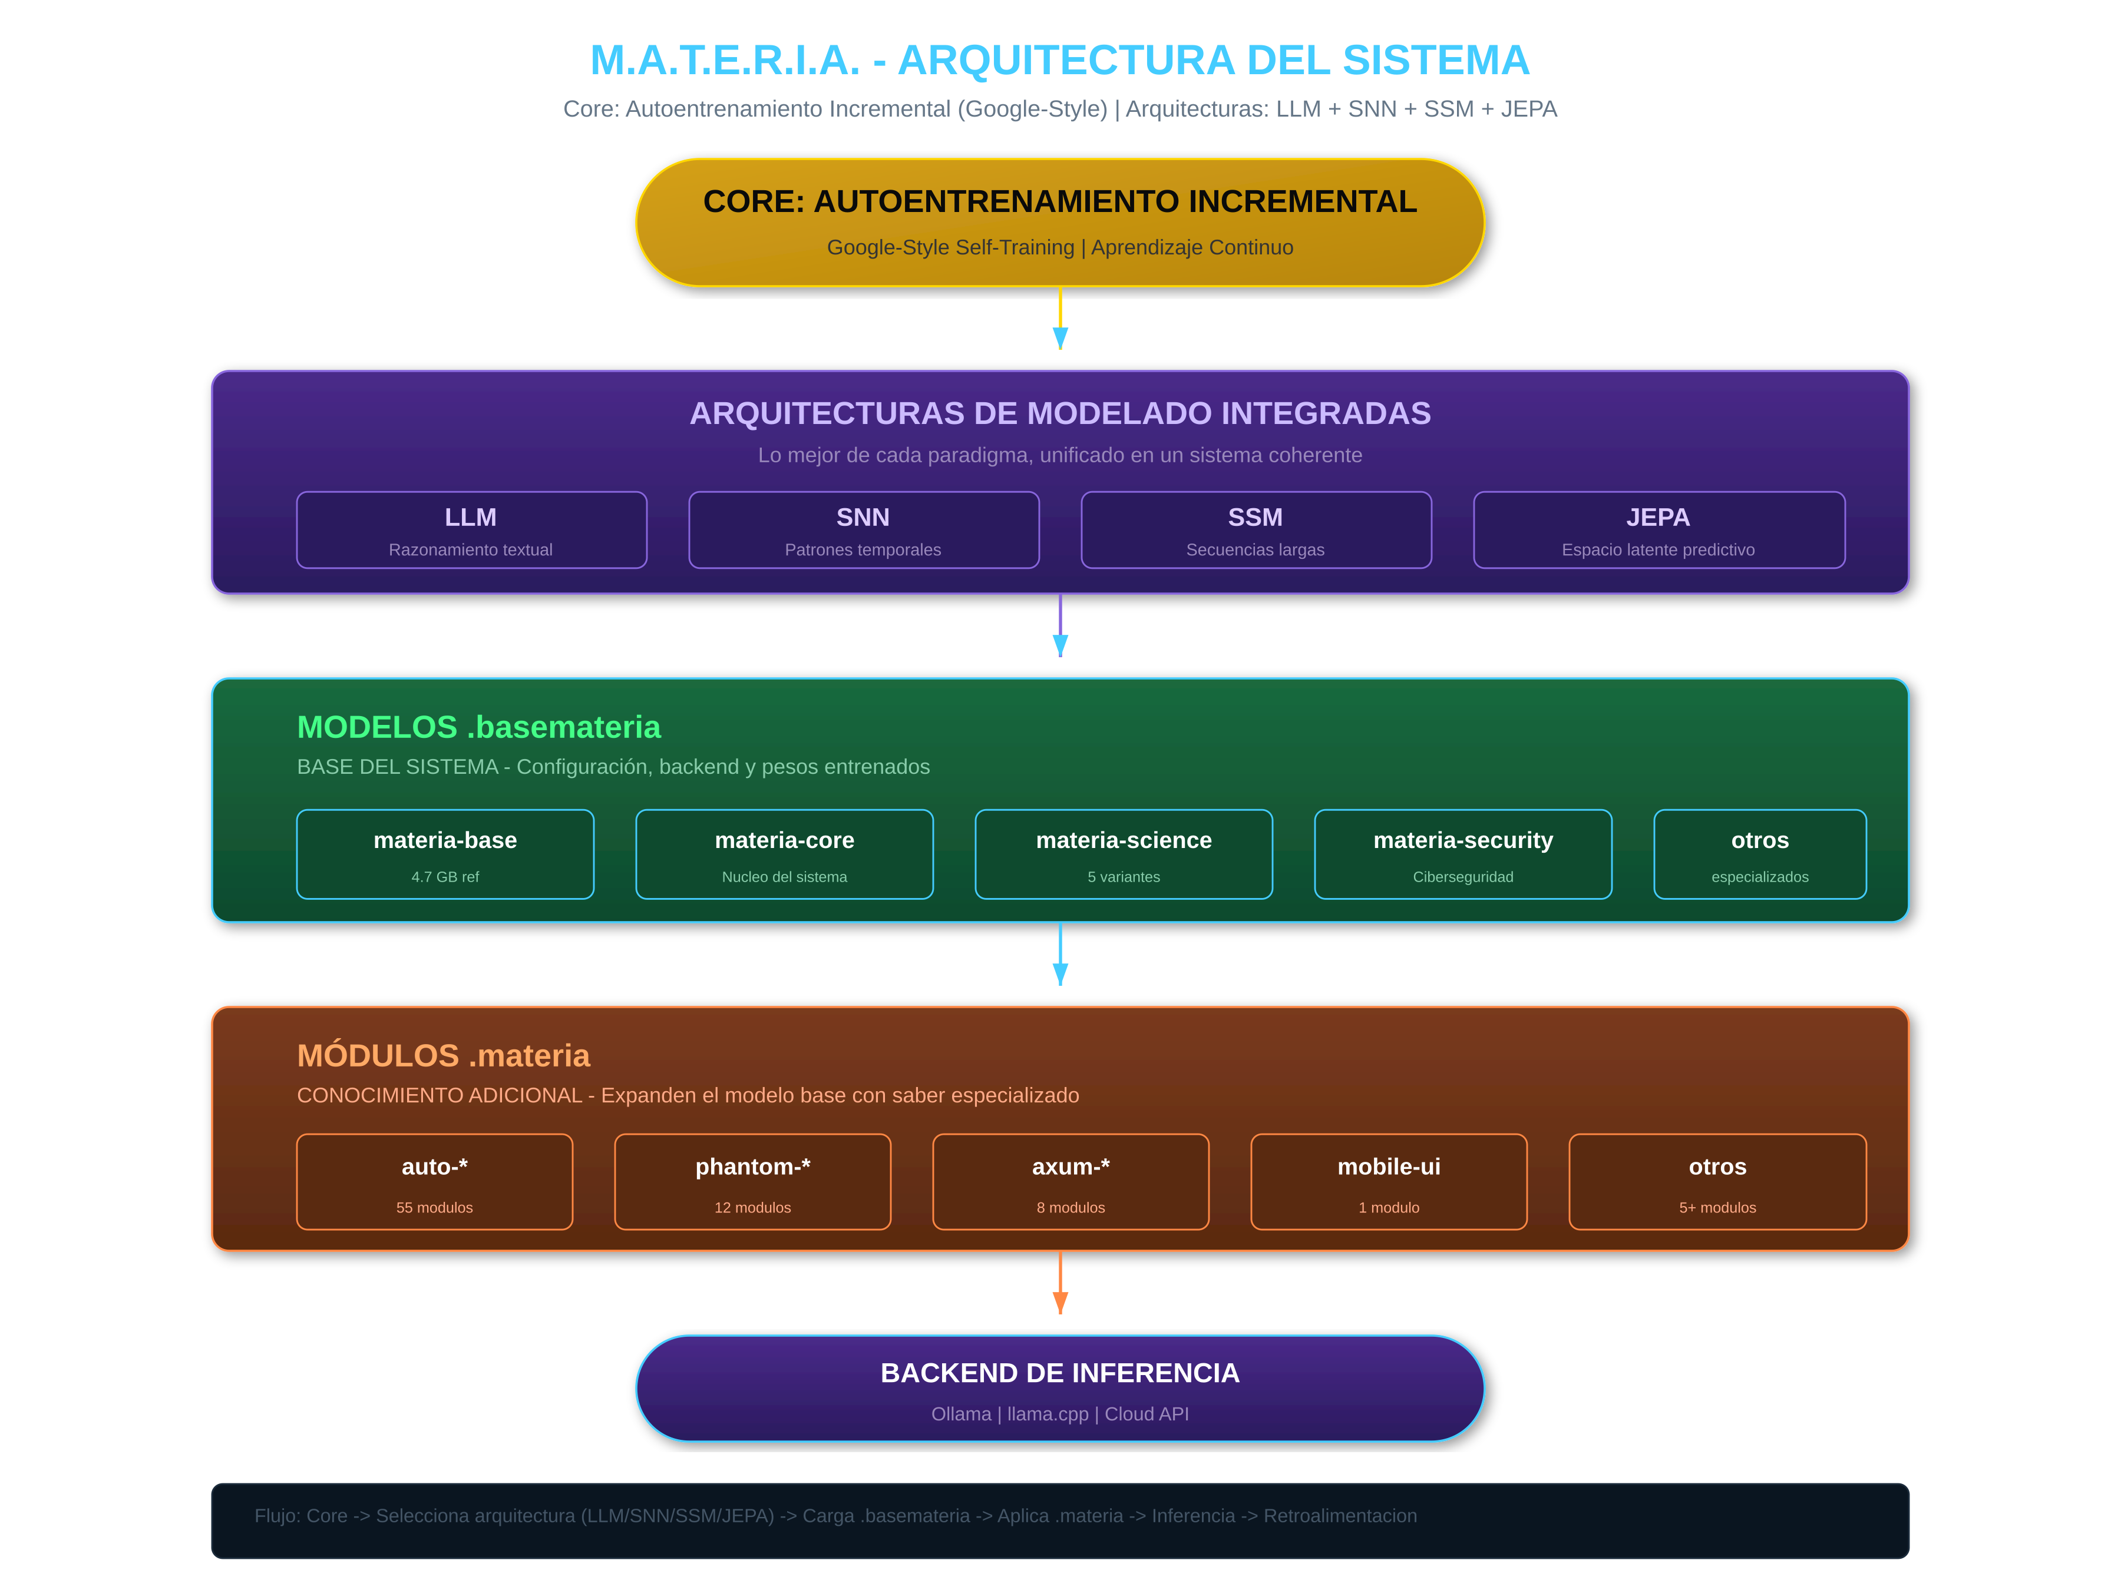
Figura 1: Arquitectura general del sistema M.A.T.E.R.I.A. mostrando las cuatro capas: núcleo de autoentrenamiento incremental, arquitecturas de modelado integradas, modelos .basemateria y módulos .materia.

2.2 Flujo de Datos
El flujo completo: 1) Entrada del usuario, 2) El núcleo selecciona la arquitectura óptima, 3) Carga el .basemateria, 4) Aplica los .materia, 5) Ejecuta la inferencia, 6) Retroalimentación al núcleo.
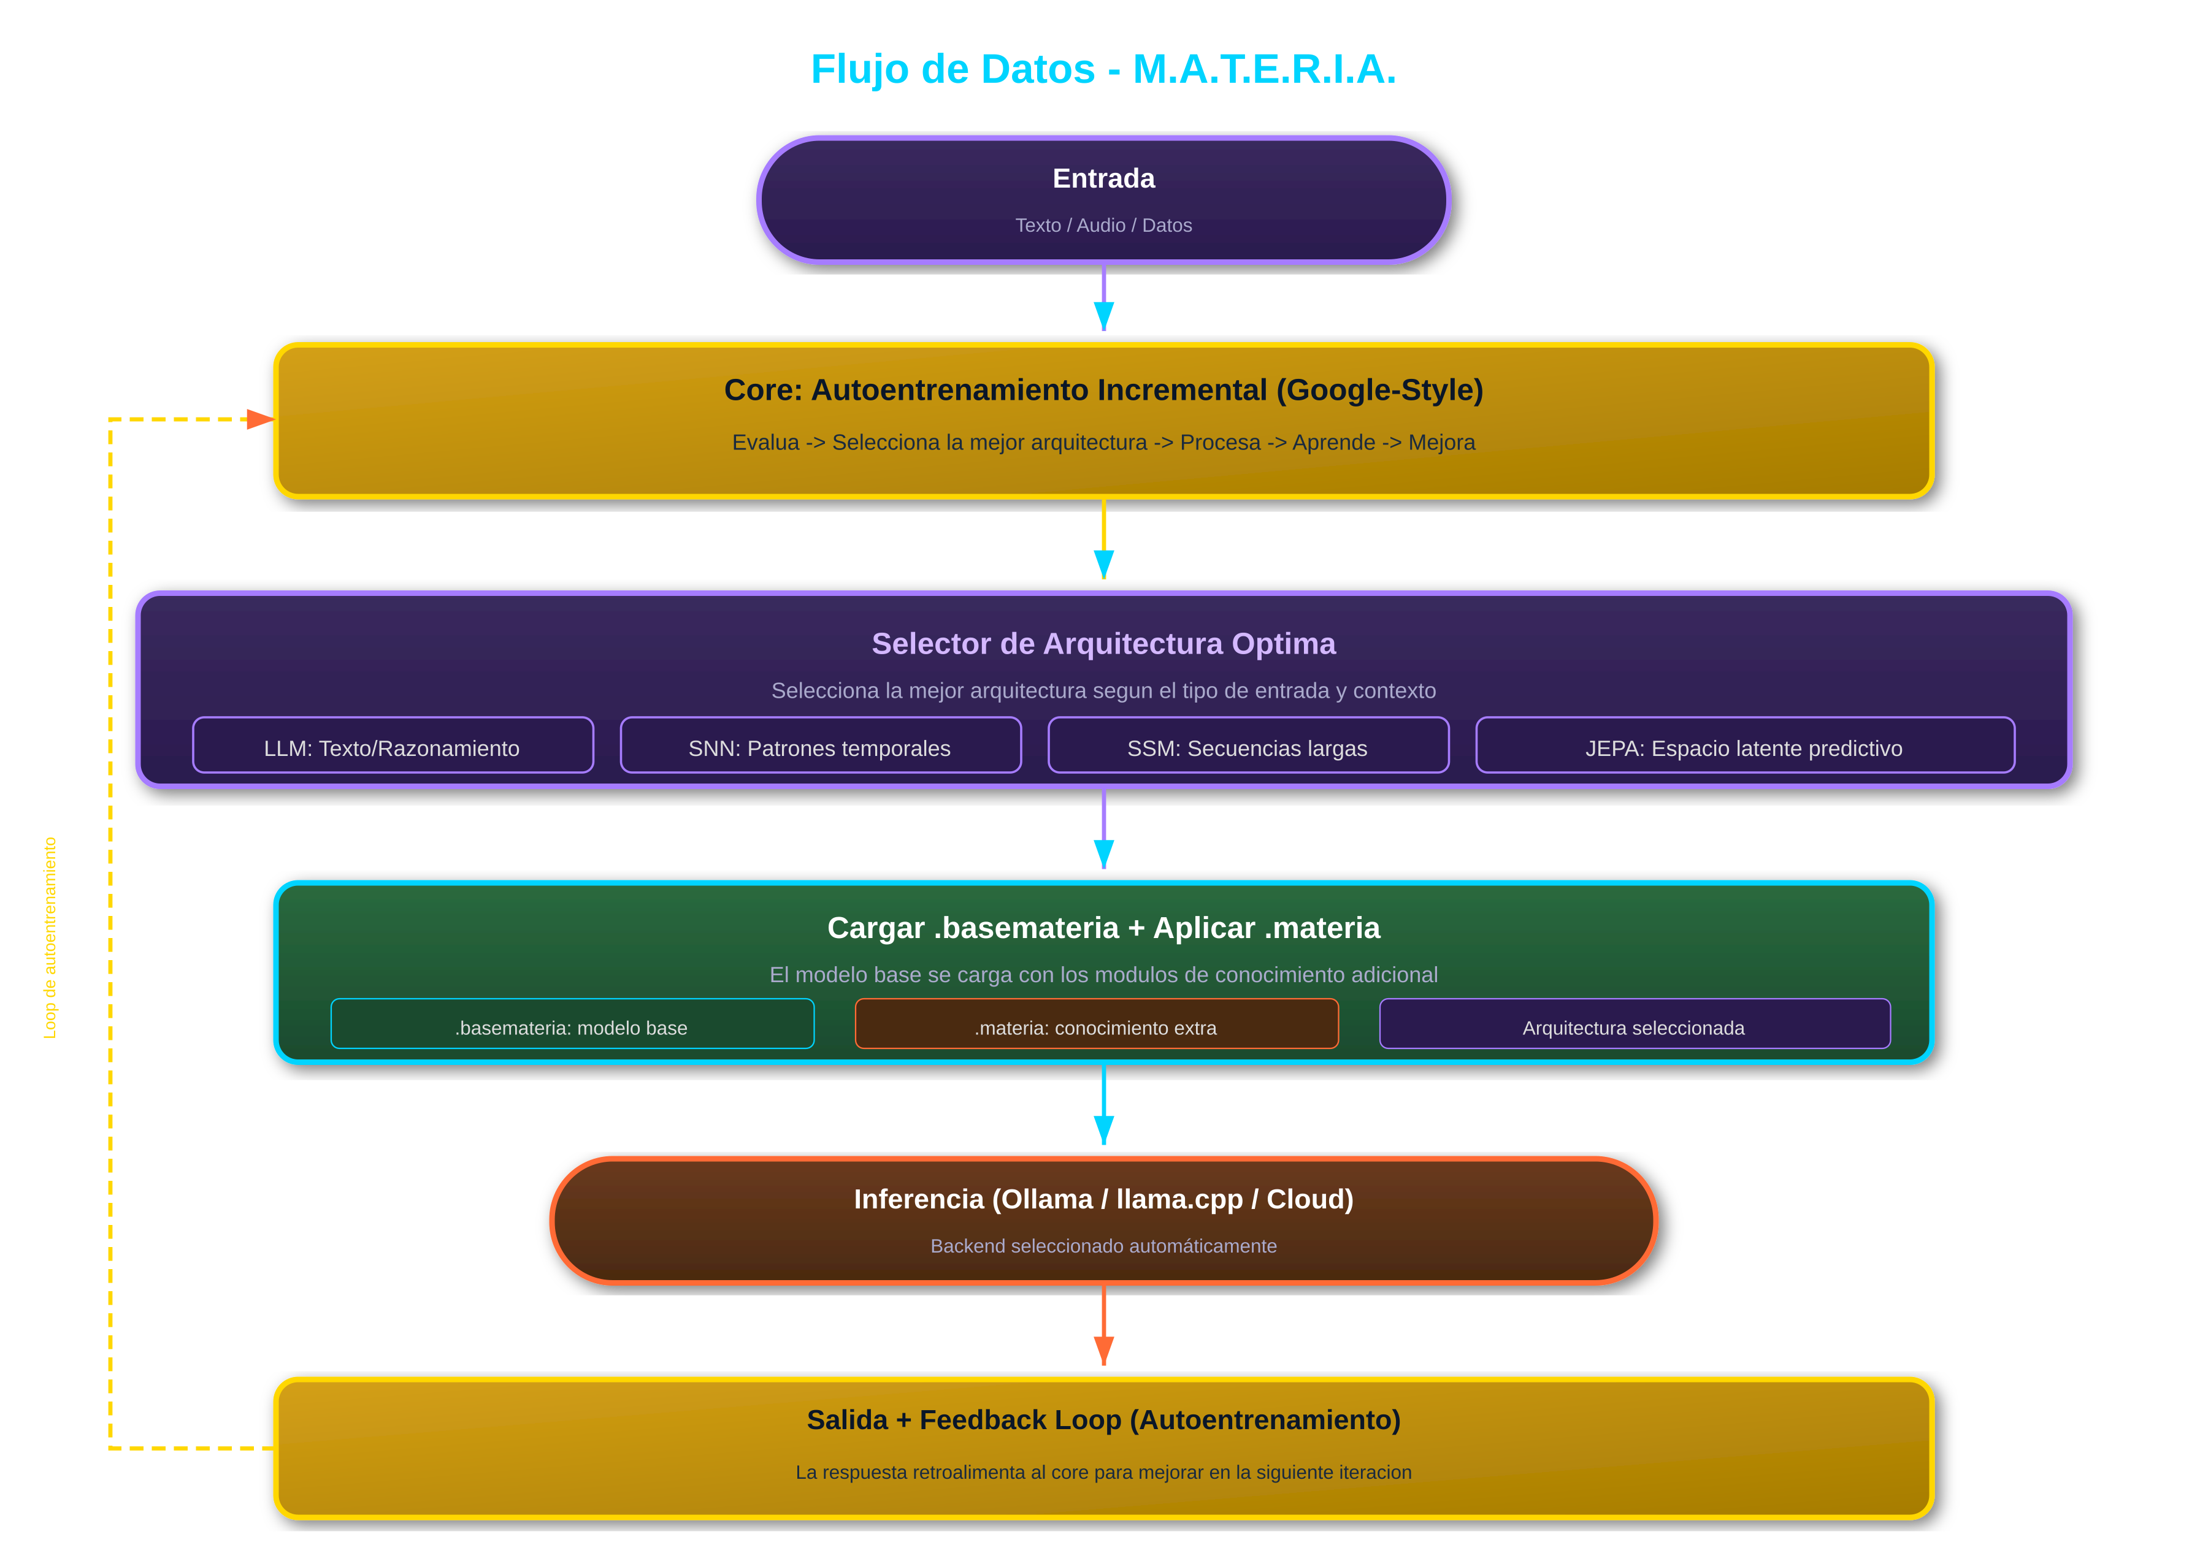
Figura 2: Diagrama de flujo de datos a través del sistema M.A.T.E.R.I.A., desde la entrada hasta la retroalimentación.

3. Taxonomía
.basemateria (base), .materia (conocimiento), .gguf (LLM), .jepa (binario).

4. Catálogo .basemateria
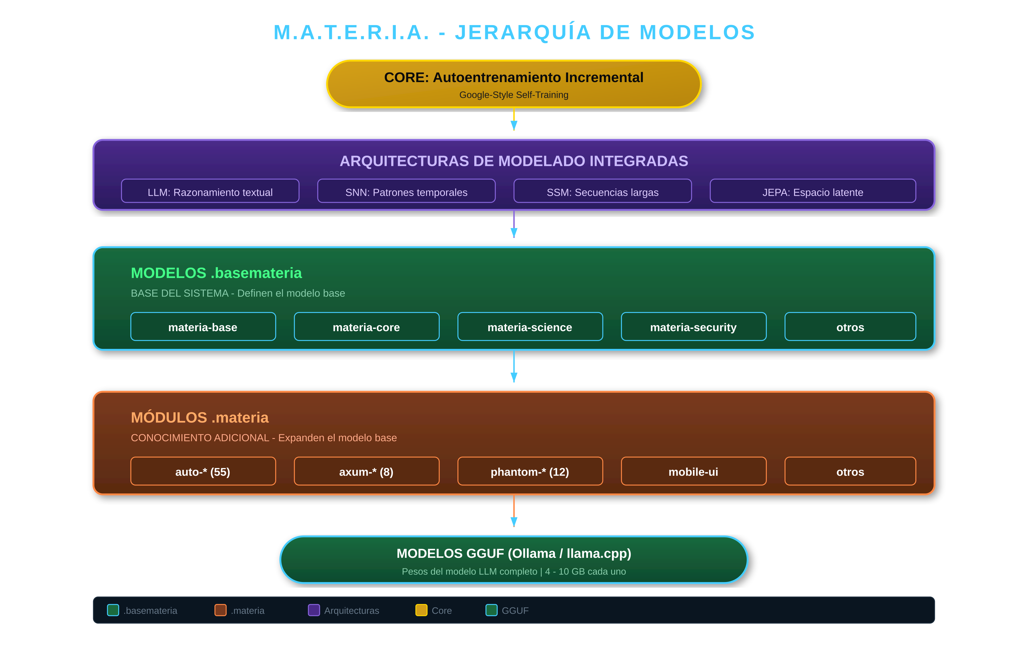
Figura 3: Jerarquía de modelos M.A.T.E.R.I.A.: desde el núcleo autoentrenable hasta los modelos GGUF, pasando por las arquitecturas integradas, .basemateria y .materia.

5. Catálogo .materia
auto-* (~55), phantom-* (~12), axum-* (~8), mobile-ui, otros (~5). Total: ~78 módulos.

6. Modelos Science
5 .basemateria science (texto). GGUF perdidos. Re-entrenar con scripts disponibles.
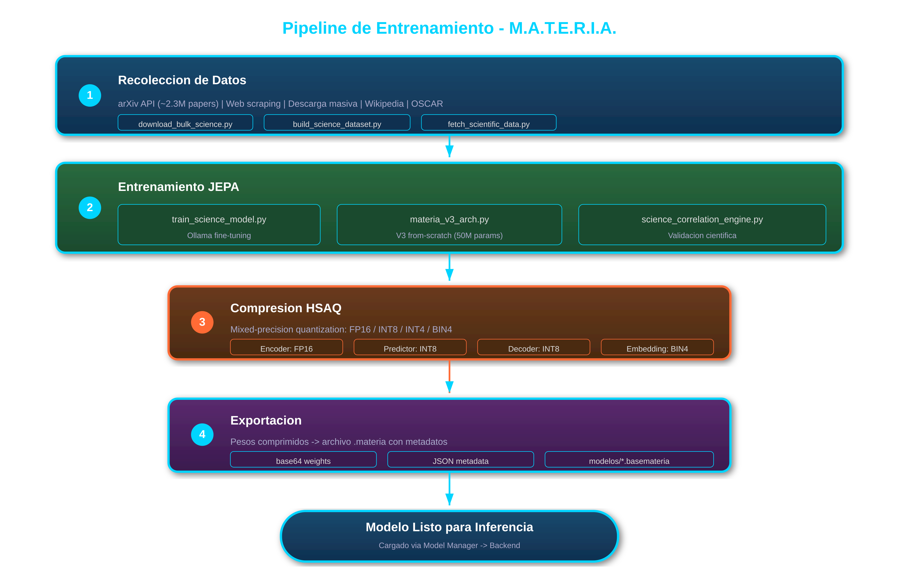
Figura 4: Pipeline de entrenamiento del sistema M.A.T.E.R.I.A., desde la recolección de datos hasta la exportación del modelo.

7. M.A.T.E.R.I.A. V3
Arquitectura desde cero en Python/NumPy (~50M params). GQA + RoPE + SwiGLU + JEPA + Synapsis + HSAQ.

8. Respaldos
27 .basemateria, ~78 .materia respaldados en almacenamiento externo.

9. Plan de Acción
Alta: Renombrar, re-entrenar, recuperar datasets. Media: Entrenar V3, integrar. Baja: Estandarizar nomenclatura.

10. Apéndice A: Scripts

A.1 Entrenamiento y Dataset
Script | Ruta | Función
materia_v3_arch.py | v3-from-scratch/src/ | Arquitectura V3 desde cero
train_science_model.py | scripts/ | Entrenar modelo science via Ollama
build_science_dataset.py | scripts/ | Construir dataset desde arXiv
download_bulk_science.py | scripts/ | Descarga masiva de papers
science_correlation_engine.py | scripts/ | Motor de correlación científica
fetch_scientific_data.py | scripts/ | Fetch de datos científicos
generate_training_data.py | scripts/ | Generar datos de entrenamiento

A.2 Infraestructura
Script | Ruta | Función
backup_migration_master.sh | scripts/ | Backup y migración de datos
materia_backup_v2.sh | scripts/ | Backup automatizado del sistema
launch-gpu.sh | scripts/ | Lanzar servidor con GPU
monitor_all.sh | scripts/ | Monitor de todos los servicios
storage_cleanup.sh | scripts/ | Limpieza de almacenamiento

11. Apéndice B: Glosario
Término | Definición
JEPA | Joint Embedding Predictive Architecture
HSAQ | HyperSparse Adaptive Quantization
HDT | Hexagonal Double Toroidal routing
GQA | Grouped Query Attention
PQC | Post-Quantum Cryptography
SNN | Spiking Neural Network
SSM | State Space Model
LLM | Large Language Model
GGUF | Formato pesos LLM
Synapsis | Memoria persistente
RoPE | Rotary Position Embeddings
SwiGLU | Swish-Gated Linear Unit
MSE | Mean Squared Error
SGD | Stochastic Gradient Descent

